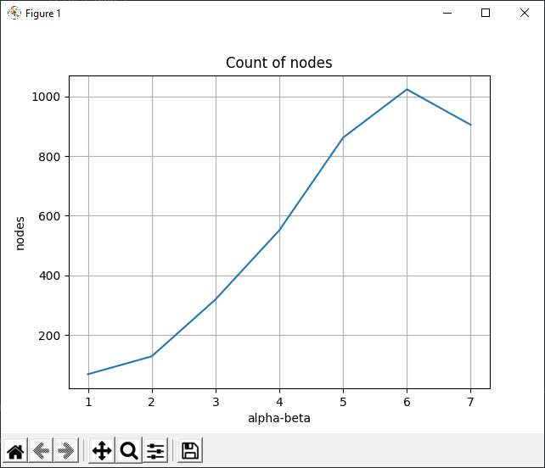

График узлов alpha-beta

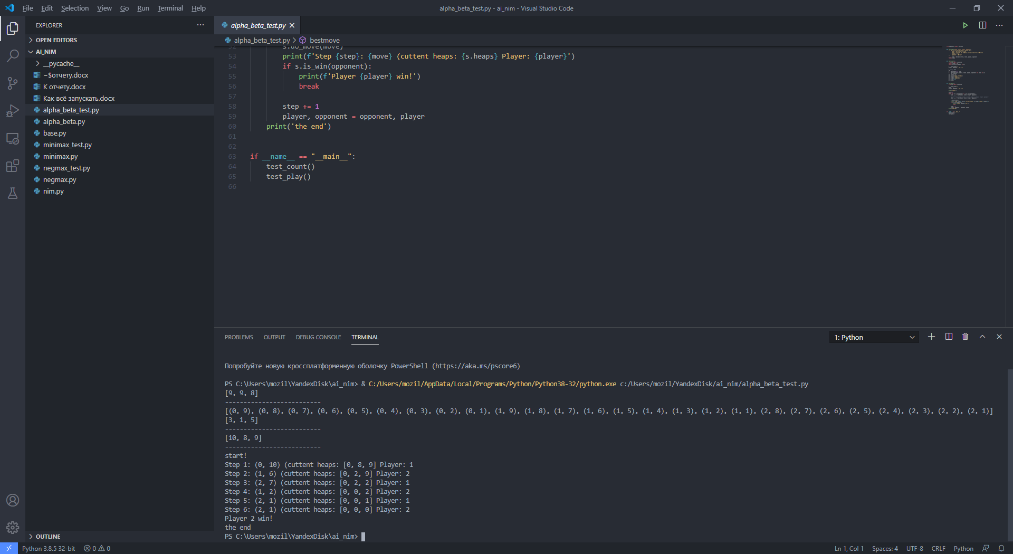

Пример игры и использование алгоритма alpha-beta

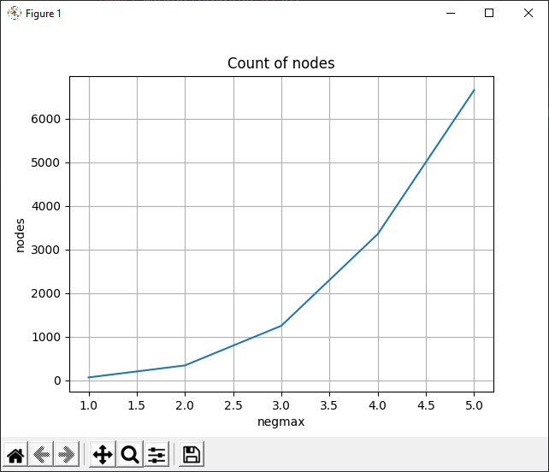

График узлов negmax

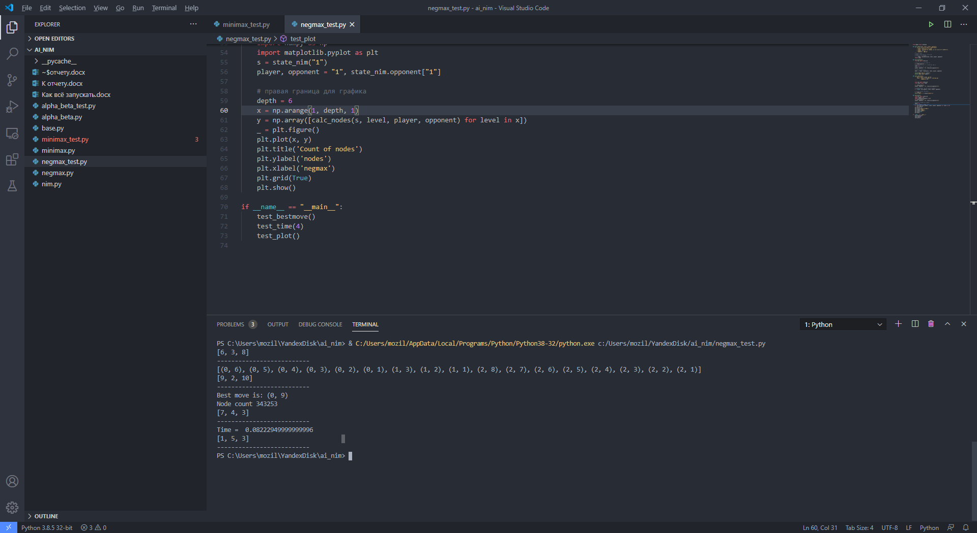

Время выполнения negmax

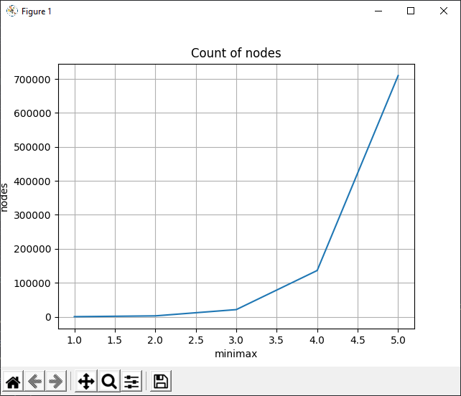

График узлов minimax

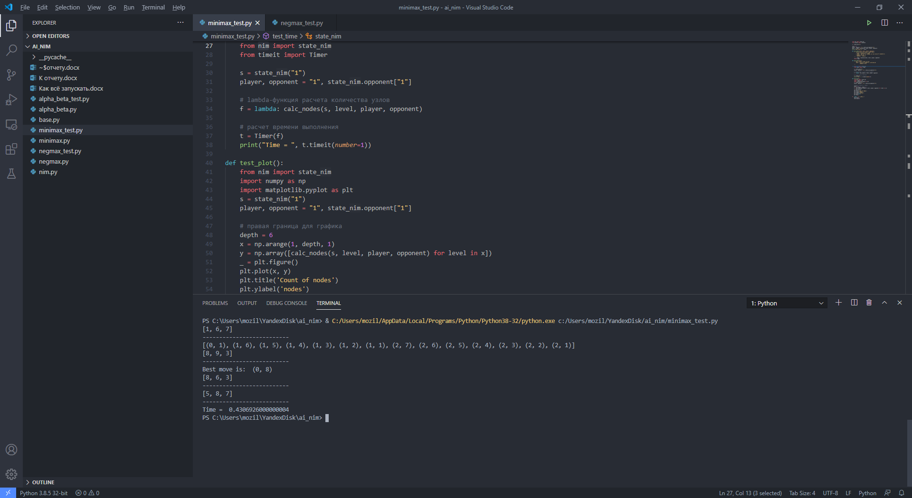

Время выполнения minimax

Оценка игрового состояния осуществляется следующим образом. Если куч больше двух, берем целую кучу. Как только их становится две, берем во второй куче камней таким образом, чтобы там остался один камень. Как только остается 1 куча, берем её целиком.